制作简单有趣的笛子

实验内容
试着用吸管制作笛子，可以用这样的笛子来吹奏出乐曲。

所需材料
吸管（有细有粗），透明胶带，剪刀，线香，火柴，胶卷筒，玻璃纸。

注意事项
吹气时用力过猛的话，可能会导致因缺氧而晕倒。必须坐着吹！

实验方法
【实验A】
把吸管的一端压扁后，剪成图中的形状。用嘴唇夹紧吸管并往里吹气。吸管发出“哔、哔……”的声音。
把吸管的下端剪短1～2cm后，吸管发出的声音变得比刚才尖锐了。随着吸管不断地被剪短，声音也会不断地变得更尖锐。
下面，用原来长度的吸管进行实验。把吸管接在一起，接口处用透明胶带固定。这时，吸管发出的声音变低沉了。继续连接吸管，2支、3支……。
拿出1支原来长度的吸管，把另1支比它稍稍大一点的吸管套在上面。这样，通过推拉就可以调整吸管的长度。这种调整音调的原理与长号相同。
把原来长度的吸管剪成2段，在在距离吸管下端2cm和3.5cm的地方用燃烧的线香分别点出一个小孔。先用手指按住小孔，然后由下至上放开手指，可以依次听到“多、来、米”三种声音。
【实验B】
把玻璃纸（包装CD用的即可）剪成图中形状。在1.5cm的地方深剪两下，把边缘修剪成圆弧型。
把吸管的剪口与玻璃纸的深剪处对齐，用透明胶带粘合完成。
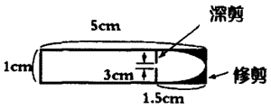
【实验C-1】
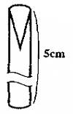
剪出1支长度为5cm的吸管，如图所示，把吸管的一端剪成图中形状。将这一端贴在下唇上，向里面吹气。可以听到“嚯……”的声音。（箫的原理）
【实验C-2】
如图所示，在胶卷筒上剪出一个宽8mm（吸管的直径）的槽，深度约为胶卷筒的一半。把吸管的一端压扁后，用透明胶带贴在槽中（先调整好位置再粘贴），可以吹出好听的声音。用手盖住胶卷筒的开口，能改变音调。可以发出从“多”到“梭”的声音。
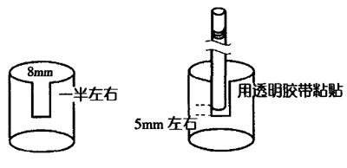

说明
声音是由振动产生的。根据木管乐器中的振动物体不同，可以将其分为3类：（A）2支簧振动（双簧管等）；（B）1支簧振动（单簧管等）；（C）空气振动（长笛、箫等）。

